**Российская Федерация**



**Новгородская область Валдайский муниципальный район**

**АДМИНСТРАЦИЯ ИВАНТЕЕВСКОГО СЕЛЬСКОГО ПОСЕЛЕНИЯ**

П О С Т А Н О В Л Е Н И Е

12.05.2022 № 38

д. Ивантеево

|  |
| --- |
| **О внесении изменений в постановление администрации  Ивантеевского сельского поселения от 29.07.2020 № 48** |

В соответствии с постановлением Правительства РФ от 31 августа 2018 г. N 1039 «Об утверждении правил обустройства мест (площадок) накопления твердых коммунальных отходов и ведения их реестра» Администрация Ивантеевского сельского поселения

**ПОСТАНОВЛЯЕТ:**

**1.** Внести в постановление администрации Ивантеевского сельского поселения от 29.07.2020 № 48 «Об утверждении реестра и схемы размещения мест (площадок) накопления твердых коммунальных отходов на территории Ивантеевского сельского поселения» следующие изменения:

1) дополнить приложение № 1 к постановлению администрации Ивантеевского сельского поселения 29.07.2020 № 48 пунктом 2.23 следующего содержания (приложение № 1 к постановлению);

2) дополнить приложение № 2 к постановлению администрации Ивантеевского сельского поселения 29.07.2020 № 48 схемой 2.23 следующего содержания (приложение № 2 к постановлению);

**2.** Опубликовать постановление в информационном бюллетене "Ивантеевский Вестник», разместить на официальном сайте администрации поселения в сети «Интернет»

**Глава Ивантеевского сельского поселения К.Ф. Колпаков**

Приложение № 1

к постановлению администрации Ивантеевского

сельского поселения от 12.05.2022 № 38

|  |  |  |  |  |  |  |  |  |  |
| --- | --- | --- | --- | --- | --- | --- | --- | --- | --- |
| 2.23. | 57.830884 | 33.195765 | Новгородская обл., Валдайский р-н, д. Ивантеево, ул. Зеленая, д. 1 | щебень, грунт  S=10 кв. м | 1 | 8 | не планируется | Администрация Ивантеевского  сельского поселения  ИНН: 5302011181  ОГРН: 1065302000280  Новгородская обл.,  Валдайский р-н, д. Болшое Городно | общественное кладбище |

Приложение № 2

к постановлению администрации Ивантеевского

сельского поселения от 12.05.2022 № 38

СХЕМА № 2.22

расположения мест (площадок) накопления твердых коммунальных отходов в д. Большое Городно

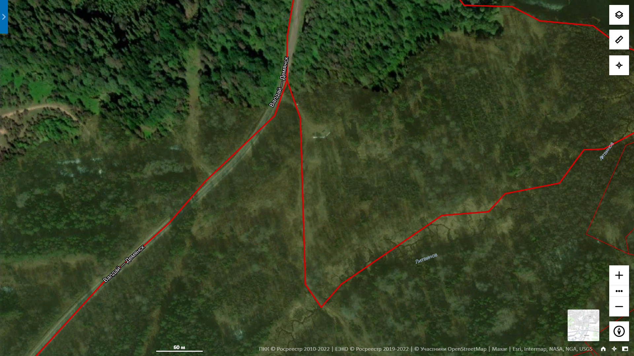

Площадка накопления ТКО № 2.22